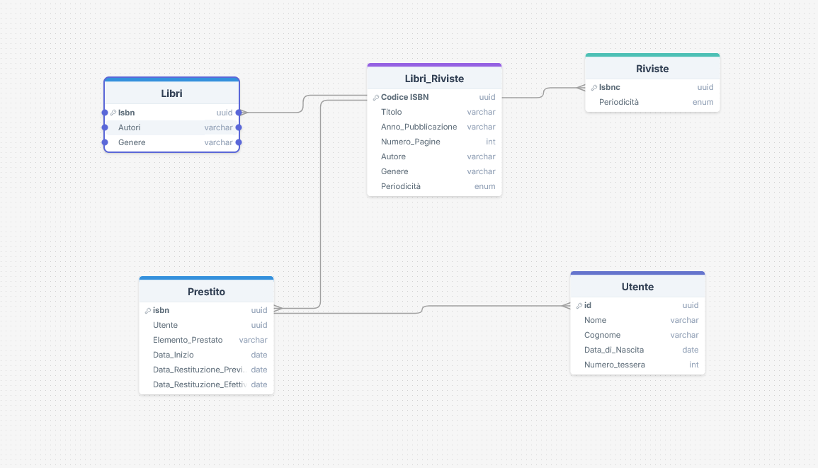

Ho scelto di mettere di usare la strategia JOINED per rappresentare il progetto,  
così d’avere la possibilità di avere 3 tabelle,

Libri_Riviste come Padre

Libri e Riviste come figli → le quali avevano in comune degli attributi che quindi sono state messe nella classe padre e avevano degli attributi singoli unici, non uguali, per questa la mia scelta è ricaduta nel Joined  
  
Collegate tutte e due con gli Isbn mentre le altre due classi collegate tra di loro sempre tramite gli id

Inoltre nella classe Riviste per la periodicità ho scelto di mettere l’enum, mentre per tutti gli id ho messo l’UUID così ch eil programma si autogestisse il ‘codice’   
  
  
(Sono solo riuscito a collegarle e a compilarle ma non a gestire i loro metodi per via del tempo)